Практическая работа № 9
Импорт данных пользователя в базу данных
Экспорт данных базы в документы пользователя

Импорт данных

Импортировать данные в таблицы СУБД MySQL можно из разных источников. Самые распространённые – это.xlsx (Excel) и .txt (Блокнот).
Ниже рассмотрим реализацию из двух источников.

Рассмотрим алгоритм импорта

  - Создайте в MySQL таблицу с тем же количеством столбцов, как и в таблице, из которой будет происходить импорт.
// Обратите внимание, что типы данных столбцов обеих таблиц должны совпадать!

  - Преобразуем .xlsx или .txt в .csv
«Сохранить как» – «Другие форматы» – «Тип файла» – CSV (разделители – запятые) (Текстовый файл (с разделителем табуляции) – для преобразования в текстовый формат .txt)

  - Разместить файл импорта в доступный для импортирования системный каталог MySQL.
Посмотреть название каталога, разрешённого для импорта/экспорта можно двумя способами:
- в конфигурационном файле …my.ini в параметре secure-file-priv;
- узнать этот каталог с помощью команды
SHOW VARIABLES LIKE "secure_file_priv".
MySQL даёт возможность импорта/экспорта из файлов, только при условии, что эти файлы размещены в разрешённом сервером каталоге. Соответственно вам необходимо перенести файл для импорта именно туда.

  - Используем команду load data infile для реализации импорта данных.
Оператор LOAD DATA INFILE позволяет считывать данные из текстового файла и очень быстро импортировать их в таблицу базы данных.
Формат команды:

LOAD DATA INFILE «'полный путь к файлу импорта'»
// обратите внимание, при написании полного пути к файлу необходимо использовать как разделитель имён именно « / »
INTO TABLE «имя таблицы базы данных»
// указывает имя таблицы базы данных, в которую будет произведёт импорт
CHARACTER SET cp1251
// кодировка самого загружаемого CSV файла (очень важно для кириллицы)
FIELDS TERMINATED BY ';'
// указываем, что является разделителем колонок/столбцов ( , или ; ), посмотреть это можно открыв csv-файл с помощью любого редактора кода, в нашем случае .csv имеет разделитель « ; », поэтому это мы и указываем в формате команды
ENCLOSED BY '"'
// если в исходном файле значения текстового поля заключены в двойные кавычки, то необходимо это указать команде
LINES TERMINATED BY '\r\n'
// разделение линий в фале импорта, \r\n – для табличного формата csv, /n – если для импорта используется блокнот, т.е. txt-файл
IGNORE 1 LINES
// пропускает первую строку в файле, т.к. она является заголовком
(«название столбца 1», «название столбца 2», «название столбца n»);
Для того, чтобы узнать кодировку вашего CSV файла нужно сделать так, как показано на рисунке.
Если кодировка иная, измените (так вы измените «кракозябры» на читаемый русский текст).

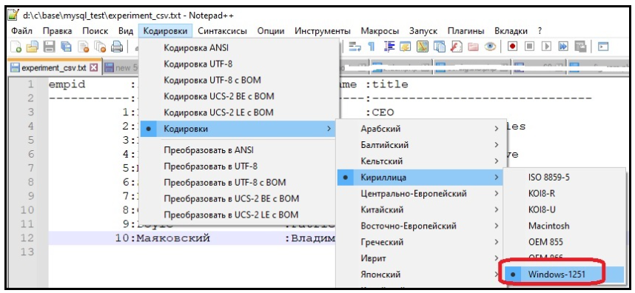

Если у вас таблица в MySQL создана с использованием параметра AUTO_INCREMENT в поле первичного ключа, то о его заполнении можно не беспокоится, MySQL его сам заполнит. Чтобы игнорировать импорт первого столбца исходной таблицы Вам необходимо явно прописать столбцы (колонки), в которые нужно сделать запись.

Дополнительная информация

Также сразу лучше всего проверить возможность использовать оператор LOAD DATA. Для этого необходимо выполнить следующий запрос:

SHOW VARIABLES LIKE 'local_infile';

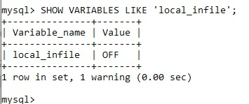
Если в колонке Value значение OFF, то при попытке выполнить оператор LOAD DATA... MySQL выдаст ошибку:

ERROR 1148: The used command is not allowed with this MySQL version

Чтобы исправить данное недоразумение достаточно выполнить следующий запрос:

SET GLOBAL local_infile = 1;

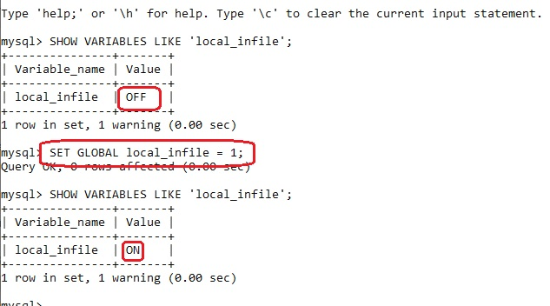

Минус данного решения в том, что необходимы права администратора чтобы изменить данную глобальную переменную.

Экспорт данных

Для экспорта данных мы должны считать данные из таблицы базы данных (select * from «имя таблицы») и перенаправить их в необходимый файл (так же используя полный путь к имени файла) используя команду into outfile, которая схода по синтаксису с LOAD DATA INFILE.

select * from ХХХ
into outfile 'путь к файлу.csv'
fields terminated by ';'
enclosed by '"'
lines terminated by '\n';

Пример
select * from comics into outfile 'c:/ospanel/userdata/temp/upload/rr.csv'
fields terminated by ';'
enclosed by '"'
lines terminated by '\n';

Практическое задание

- Произвести импорт данных из .xlsx файла в таблицу MySQL (таблицу создайте самостоятельно, она должна содержать не мене 5 столбцов с типами данных даты, числового целого, числового дробного, символьного, содержимое таблицы должно быть на русском языке).
- Произвести импорт данных из .txt файла в таблицу MySQL (таблицу создайте самостоятельно, она должна содержать не мене 5 столбцов с типами данных даты, числового целого, числового дробного, символьного, содержимое таблицы должно быть на русском языке).
- Произвести экспорт данных таблицы «Заказы» в .xlsx файл
- Произвести экспорт данных таблицы «Заказчики юр.лица» в . txt файл

Сформируйте электронный отчёт по результатам работы (текстовое задание и sql-запрос, который реализует задание) !!!

